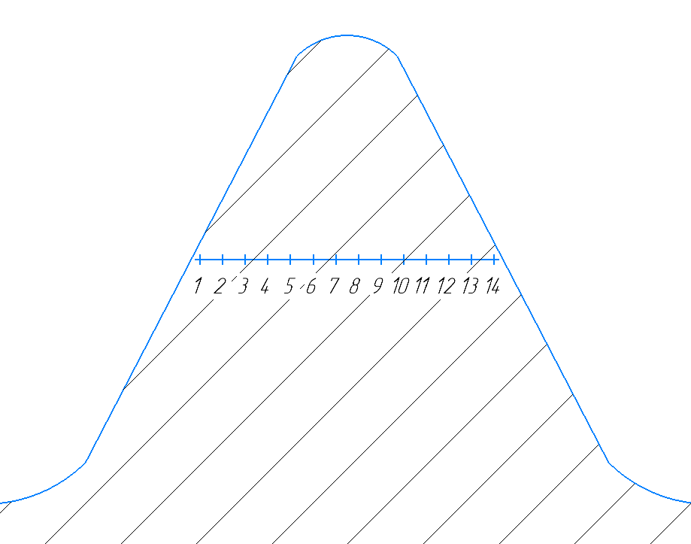
Рис. 1. Схема измерения микротвердости витков резьбы
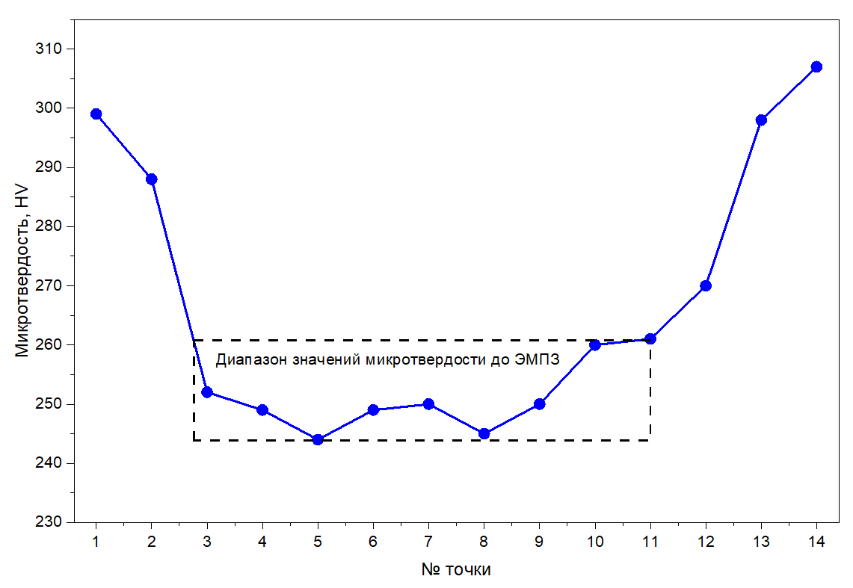Рис. 2. Зависимость микротвердости витков резьбы НКТ из стали 09Г2С после ЭМПЗ

